TOUR REGULAR

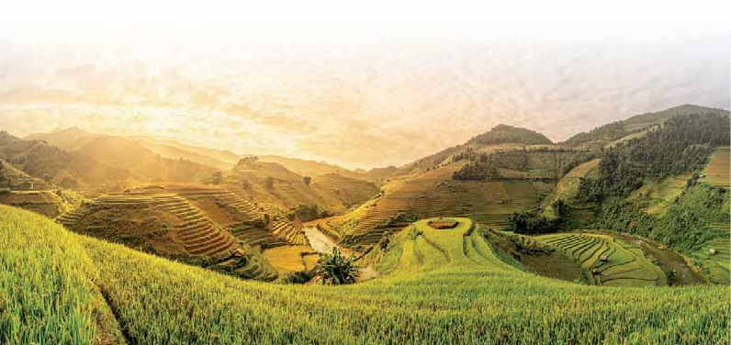

EN CASTELLANO

Vietnam fantástico

Hanoi (2n), Halong (1n), Hoi An (2n), Hue (2n), Ho Chi Minh (2n)

10 días 14 Visitas incluidas 9 Comidas desde 1.410 $

*Mausoleo Ho Chi Minh-Pagoda Tran Quoc-Crucero Bahía Halong-Pagoda Thien Mu*

Guía local de habla española durante todo el viaje

DÍA 1º (Miércoles)

**HANOI**

Llegada a**Hanoi**, y traslado al hotel. Hanoi es la capi-

tal de la república Socialista de Vietnam y una de las

ciudades más seductoras de Asia. La ciudad posee

una población de más de 3 millones de habitantes. Su

hermoso paisaje de parques, tesoros arquitectónicos

como lagos y arbolados, bulevares, son uno de sus

atractivos. Sus mercados bulliciosos, la próspera vida

nocturna y su excelente gastronomía atraen a visitantes

de todo tipo a la antigua urbe. Una atmósfera en la que

se mezclan lo histórico y lo moderno. Asistencia en el

aeropuerto y traslado al hotel. Las habitaciones estarán

disponibles a partir de las 14.00 h. Alojamiento.

DÍA 2º (Jueves)

**HANOI**

**Desayuno buffet.** Comenzamos con la visita de la ca-

pital, visitando el**Mausoleo de Ho Chi Minh** (exterior),

uno de los monumentos más importantes de la historia

reciente de Vietnam. Dentro del Mausoleo se encuentran

los restos momiﬁcados del padre del Vietnam moderno,

un lugar casi faraónico. La**Pagoda de un solo Pilar**

uno de los ediﬁcios más famosos de la capital de lo más

pintoresco, situado sobre un estanque con ﬂores de loto

y el**Templo de la Literatura** también conocido como

“Van Mieu”. Esta joya vietnamita es un lugar muy antiguo

y venerado, ya que fue construido en el año 1070 para

rendir tributo a Confucio. Fue la primera universidad de

Vietnam y actualmente se ha hecho célebre por la canti-

dad de sabios y eruditos que han pasado por sus aulas.

Finalizaremos en el**Museo de Etnología. Almuerzo** en

restaurante local. Disfrutaremos de un**paseo en ricks-**

**haw** por el barrio antiguo de Hanoi. Alojamiento.

DÍA 3º (Viernes)

**HANOI-BAHIA DE HALONG: Crucero**

**Desayuno buffet.** Salida por carretera, atravesando

tierras bañadas de agua con arrozales y un paisaje

realmente delicioso, hasta llegar a Bai Chay, aldea en

la bahía de Halong declarada Patrimonio de la Humani-

dad por la UNESCO, uno de los rincones más bellos de

Vietnam. Embarcaremos para realizar un**crucero de día**

**completo**, navegando entre islotes cubiertos de vege-

tación. Veremos juncos y sampanes surcando las aguas

de color esmeralda. Esta espléndida bahia, con sus tres

mil islas que emergen de las aguas cristalinas y esme-

raldas del golfo de Tonking, recrea una de las maravillas

naturales de Vietnam. Las pequeñas islas están dotadas

de innumerables playas y grutas modeladas por el viento

y las olas.**Almuerzo y cena** incluidos. Noche a bordo.

DÍA 4º (Sábado)

**BAHIA HALONG-HANOI-DA NANG-HOI AN**

**Viaje en avión**

**Desayuno brunch a bordo.** Desembarque en la Bahía

de Halong y traslado por carretera hasta Hanoi. De ca-

mino pararemos a visitar el pueblo Dong Trieu, famoso

por sus productos cerámicos. Llegada al aeropuerto de

Hanoi y embarque en el vuelo doméstico con destino Da

Nang (vuelo no incluido). Una vez en Da nang, traslado

hasta la ciudad de**Hoi An.** Esta coqueta y turística po-

blación, que se convirtió entre los siglos XVII al XIX en

uno de los puertos más activos de todo el sudeste asiá-

tico, es una aténtica joya y conserva mejor que ninguna

otra ciudad vietnamita su patrimonio, declarada Patri-

monio de la Humanidad de la UNESCO. Alojamiento.

DÍA 5º (Domingo)

**HOI AN**

**Desayuno buffet**. En la jornada de hoy descubriremos

la ciudad de**Hoi An**. Entre sus atractivos visitaremos

las casas de los mercaderes chinos, que se instalaron

aquí durante la época de esplendor, la**pagoda china** y

un curioso**puente cubierto** construido por los japone-

ses en el siglo XVII. Este precioso monumento, creado

por la comunidad de comerciantes japoneses en 1593,

se encuentra en le corazón del casco antiguo de Hoi

An y fue declarado**Patrimonio de la Humanidad** por

la UNESCO en el año 1999.**Almuerzo** en restaurante

local. Tarde libre para sus actividades personales. Alo-

jamiento.

DÍA 6º (Lunes)

**HOI AN-HUE**

**Desayuno buffet.** Salida por carretera a Hue, antigua

capital imperial de Vietnam, declarada Patrimonio de la

Humanidad por UNESCO en 1993.**Almuerzo** en restau-

rante local. A la llegada en Hue, visitaremos la antigua

**Ciudad Imperial**, y pasearemos por el mercado local

de Dong Ba. Hue fue la capital del país entre 1802 y

1945, y durante mucho tiempo fue considerada el prin-

cipal centro cultural, religioso y educativo de la nación.

Toda la ciudadela de Hue tiene un perímetro de 10 km

e impresiona mucho la decoración, la arquitectura y los

detalles de las que dispone el complejo. Alojamiento.

DÍA 7º (Martes)

**HUE**

**Desayuno buffet.** Daremos un paseo en barco por el

río de los Perfumes (Song Huong), para visitar la**Pa-**

**goda de Thien Mu** (de la dama celeste). Se trata de una

de las imágenes más celebres de Vietnam y es una de

las señas de identidad de la antigua ciudad imperial de

Hue.**Almuerzo** en restaurante local. Por la tarde, visita

el mausoleo de**Emperadores Minh Mang y Khai Dinh**.

La tumba imperial es uno de los mausoleos más bellos

de Asia, un lugar espectacular donde pasear y disfrutar

de los jardines, estanques y bellos ediﬁcios. Alojamiento.

DÍA 8º (Miércoles)

**HUE-HO CHI MINH**

**Viaje en avión**

**Desayuno buffet**. Salida en avión a Ho Chi Minh (vuelo

no incluido). También conocida como Saigón, es la ciu-

dad más poblada de Vietnam con casi siete millones

de habitantes, la segunda en importancia tras Hanoi. El

gran atractivo de la ciudad reside en sus calles donde

se puede palpar el autentico ambiente vietnamita.**Al-**

**muerzo** en restaurante local.**Visita panorámica de la**

**ciudad**, comenzando por la Catedral de Notre Dame,

Correos y la fachada del antiguo palacio presidencial.

Continuaremos visitando la Pagoda Thien Hau y termina-

remos en el barrio chino de Cholon. Alojamiento.

DÍA 9º (Jueves)

**HO CHI MINH-MY THO-HO CHI MINH**

**Desayuno buffet.** Por la mañana, salida por carretera

hacia My Tho en el**Delta del Mekong**. A la llegada,

tomaremos un barco para recorrer los estrechos ca-

nales entre campos de frutales que contrastan con el

río Mekong.**Almuerzo** en restaurante local. Visita de

**230** PANAVISIÓN

casa nativas y huertos de frutas tropicales, un auténtico

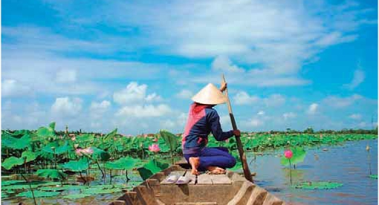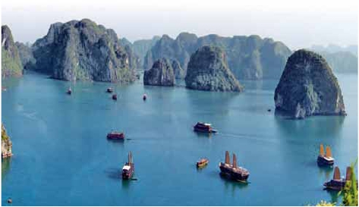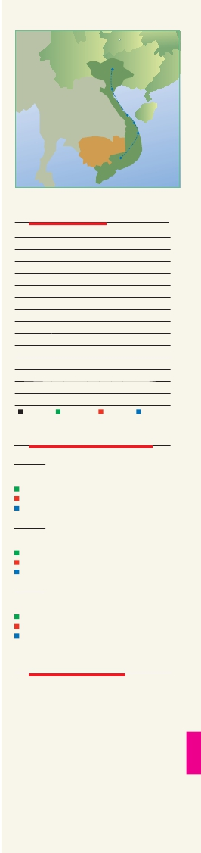

paisaje rural con encanto. De regreso a Ho Chi Minh,

visitaremos la**pagoda de Vinh Trang**, la pagoda más

famosa en el sur de Vietnam cuya arquitectura es una

mezcla de Vietnam, Kh’mer y China. Alojamiento.

DÍA 10º (Viernes)

**HO CHI MINH-ESPAÑA**

**Desayuno buffet americano**. A la hora indicada trasla-

do al aeropuerto. Fin del viaje y de nuestros servicios.

hoteles previstos o similares

**HANOI** Cat. A  **Nikko** **5\*\*\*\*\***

*hotelnikkohanoi.com.vn*

Cat. B  **Thien Thai** **4\*\*\*\***

*thienthaihotel.com*

Cat. C **Centre Point** **3\*\*\***

*centrepointhanoihotel.com*

**HALONG** Cat. A  **Indochina Sails** **5\*\*\*\*\***

*indochinasails.com*

Cat. B  **Calypso** **4\*\*\*\***

*orientalsails.com*

Cat. C **Majestic Cruise** **3\*\*\***

*halongmajesticcruise.com*

**HOI AN** Cat. A  **Golden Sand** **5\*\*\*\*\***

*goldensandhoian.com*

Cat. B  **Thanh Binh R.** **4\*\*\*\***

*thanhbinhriversidehotel.com*

Cat. C **Lotus Hoi An** **3\*\*\***

*hoianlanternhotel.com*

**HUE** Cat. A  **Imperial** **5\*\*\*\*\***

*imperial-hotel.com.vn*

Cat. B  **Park View** **4\*\*\*\***

*parkviewhotelhue.com*

Cat. C **Duy Tan** **3\*\*\***

*duytanhotel.com.vn*

**HO CHI MINH** Cat. A  **Equatorial** **5\*\*\*\*\***

*hochiminhcity.equatorial.com*

Cat. B  **Muong Thanh** **4\*\*\*\***

*muongthanh.com*

Cat. C **Queen Ann** **3\*\*\***

*queenannhotelvn.com*

el programa incluye

**Traslados:** en aeropuertos y a los hoteles de: Hanoi, Da

Nang, Hue, Ho Chi Minh

**Guía acompañante local y asistencia** de habla hispana

(excepto en el crucero por la Bahía de Halong con asitencia

en habla inglesa).

**Comidas incluidas:** desayuno buffet diario, 7 almuerzos y

1 cena y brunch a bordo.

**Estancia en Hoteles:** 9 noches de alojamiento en habita-

ción doble.

**Visitas incluidas en el viaje:**

**Hanoi:**

Lago Hoan Kiem,

Mausoleo Ho Chi Minh (exterior),

Pagoda de un solo Pilar,

Templo de la Literatura,

**Halong:**

Crucero Bahía Halong.

**Hue:**

Mausoleo de Chamg

Mausoleo de los Emperadores Minh Mang y Khai Dinh.

**Hoi An:**

Puente japonés,

Casas comerciantes y Pagoda China.

**Ho Chi Minh:**

Panorámica ciudad,

Pagoda Vinh Trang.

**My Tho:**

Crucero en barca por los canales del Mekong.

**Otros atractivos incluidos:**

Paseo en rickshaw por el barrio antiguo de Hanoi

Crucero por el río Perfume en Hoi An.

**Seguro de viaje Mapfre Asistencia.**

**231** PANAVISIÓN

Hanoi

Halong

**LAOS**

Hue

**THAILANDIA**

Danang

Hoi An

**CAMBOYA**       **VIETNAM**

Ho Chi Minh

fechas de inicio Hanoi

**2018**

**Marzo**       7 14 21 28

**Abril**         4 11 18 25

**Mayo**        2  9 16 23 30

**Junio**        6 13 20 27

**Julio**         4 11 18 25

**Agosto**       1  8 15 22 29

**Septiembre**  5 12 19 26

**Octubre**      3 10 17 24 31

**Noviembre**   7 14 21 28

**Diciembre**    5 12 19 26

**2019**

**Enero**        2  9 16 23 30

**Febrero**      6 13 20 27

**Marzo**       6 13

T. Baja     T. Media     T. Alta     T. Extra

precios por persona $ US (en base 2 pax)

**Hoteles 3\***

En habitación doble . . . . . . . . . . . . . . . . . . .    **1.410**

Suplemento habitación individual . . . . . . . .      **395**

Temporada Media . . . . . . . . . . . . . . . . . . .       **40**

Temporada Alta. . . . . . . . . . . . . . . . . . . . .       **50**

Temporada Extra. . . . . . . . . . . . . . . . . . . .      **130**

**Hoteles 4\***

En habitación doble . . . . . . . . . . . . . . . . . . .    **1.590**

Suplemento habitación individual . . . . . . . .      **560**

Temporada Media . . . . . . . . . . . . . . . . . . .       **50**

Temporada Alta. . . . . . . . . . . . . . . . . . . . .       **80**

Temporada Extra. . . . . . . . . . . . . . . . . . . .      **130**

**Hoteles 5\***

En habitación doble . . . . . . . . . . . . . . . . . . .    **1.825**

Suplemento habitación individual . . . . . . . .      **795**

Temporada Media . . . . . . . . . . . . . . . . . . .       **65**

Temporada Alta. . . . . . . . . . . . . . . . . . . . .       **80**

Temporada Extra. . . . . . . . . . . . . . . . . . . .      **130**

vuelos domésticos $ US (neto)

Hanoi-Da Nang . . . . . . . . . . . . . . . . . . . . . .      **150**

Hue-Ho Chi Minh . . . . . . . . . . . . . . . . . . . . .      **150**

**NOTAS DE INTERES:**

Visado: Deberá consultar requisitos y condiciones en la entidad que

corresponda en su país de origen.

El precio no incluye propinas al guía, conductor, maleteros y ca-

mareros. Se estiman unos 25 $ por persona.

La acomodación en barco por la bahía de Halong, no disponen de

habitaciones triples. Suplemento en individual para dicha noche

será: 3* 110 $; 4* 145 $; 5* 240 $ (precios netos ).

El útimo día, la hora de salida de la habitación será antes de la

12.00 h.

Consultar precio de cena de gala obligatoria.